Oficio Nº 15.425

jsk/rrp
S.7ª/368ª

VALPARAÍSO, 25 de marzo de 2020.

La Cámara de Diputados, en sesión de esta fecha, como Cámara Revisora ha declarado inadmisible el proyecto de ley que prorroga la fecha de renovación de las revisiones técnicas, correspondiente al boletín N°13.351-15.
A S.E. LA
PRESIDENTA DEL
H. SENADO
En consecuencia, de conformidad a lo dispuesto en el artículo 15, inciso segundo, de la ley orgánica constitucional del Congreso Nacional, procede la formación de una Comisión mixta para resolver la dificultad suscitada entre ambas Cámaras, relativa a la admisibilidad de la iniciativa.
En razón de lo anterior, esta Corporación acordó designar a las señoras y señores diputados que se señalan para que la representen en la Comisión Mixta que debe formarse:
- doña Jenny Álvarez Vera.
- don Félix González Gatica.
- don Iván Norambuena Farías.
- don Diego Paulsen Kehr.
- don Jorge Sabag Villalobos.

Lo que tengo a honra decir a V.E., en respuesta a vuestro oficio Nº 80/SEC/20, de 25 de marzo de 2020.
Dios guarde a V.E.
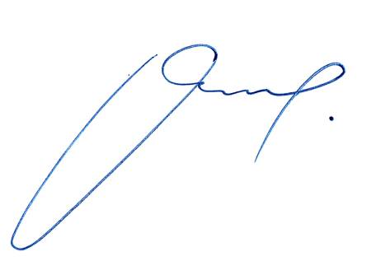

IVÁN FLORES GARCÍA
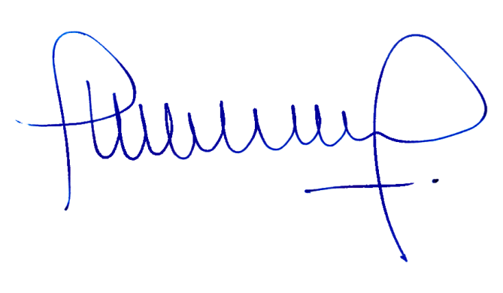
Presidente (A) de la Cámara de Diputados

MIGUEL LANDEROS PERKIČ
Secretario General de la Cámara de Diputados

